Resolución del Pleno del Instituto de Transparencia, Acceso a la Información Pública y Protección de Datos Personales del Estado de México y Municipios, con domicilio en Metepec, Estado de México, de fecha doce de agosto de dos mil veinte.

VISTO el expediente formado con motivo del recurso de revisión 00882/INFOEM/IP/RR/2020, promovido por el C. Xxxxxxx Xxxxxxx Xxxxxxxxxx, en lo sucesivo EL RECURRENTE, en contra de la falta de respuesta del Ayuntamiento de Naucalpan de Juárez, en lo sucesivo EL SUJETO OBLIGADO, se procede a dictar la presente resolución con base en lo siguiente:

RESULTANDO

I. En fecha trece de enero de dos mil veinte, EL RECURRENTE presentó a través del Sistema de Acceso a la Información Mexiquense, en lo subsecuente EL SAIMEX ante EL SUJETO OBLIGADO, la solicitud de acceso a la información pública, a la que se le asignó el número de expediente 00021/NAUCALPA/IP/2020, por medio de la cual requirió:

“Solicito se me informe el monto gastado en la adecuación de los otroras Tecallis de la Policía Municipal, para convertirlos en ofiicinas diversas del Municipio de Naucalpan, cuantos inmuebles dejaron de funcionar como Tecallis u oficinas de la Policía Municipal, los nuevos usos de esos inmuebles. Asimismo, informen cómo se va a cubrir la demanda de seguridad ahora que no existen esos tecallis u oficinas de la policía.” (sic)

MODALIDAD DE ENTREGA: Vía SAIMEX.

II. En cumplimiento al artículo 162 de la Ley de Transparencia y Acceso a la Información Pública del Estado de México y Municipios, en fecha catorce de enero de dos mil veinte, EL SUJETO OBLIGADO turnó mediante requerimiento, el contenido de la solicitud de información al Servidor Público Habilitado de Secretaría de Planeación Urbana y Obras Públicas; así como, la Dirección General de Seguridad Ciudadana y Tránsito Municipal, a efecto de que realizaran la búsqueda y localización de la misma, tal como se desprende a continuación:
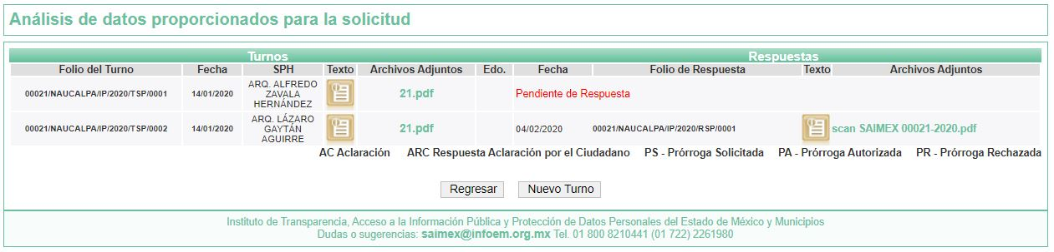
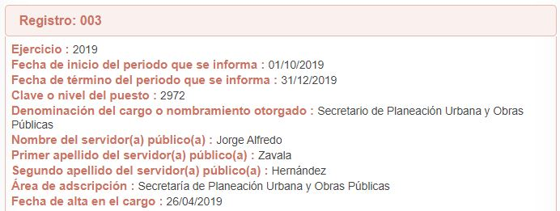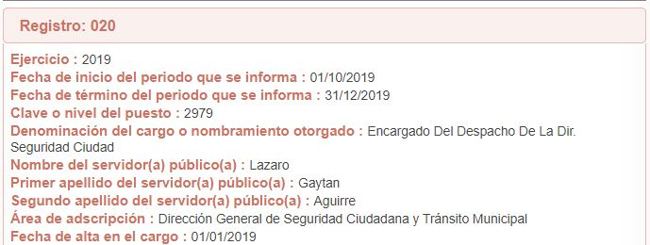
III. De las constancias que obran en el SAIMEX, se advierte que EL SUJETO OBLIGADO fue omiso en entregar la respuesta a la solicitud de información pública.
IV. Inconforme por la falta de respuesta, el cinco de febrero de dos mil veinte, EL RECURRENTE interpuso el recurso de revisión sujeto del presente estudio, el cual fue registrado en EL SAIMEX y se le asignó el número de expediente 00882/INFOEM/IP/RR/2020, en el que señaló como acto impugnado:

“Falta de respuesta a mi petición” (sic)

Así como, razones o motivos de inconformidad, lo siguiente:

“No se me proporcionó información” (sic)

IV. El cinco de febrero de dos mil veinte, el recurso de que se trata se envió electrónicamente al Instituto de Transparencia, Acceso a la Información Pública y Protección de Datos Personales del Estado de México y Municipios y con fundamento en el artículo 185, fracción I de la Ley de Transparencia y Acceso a la Información Pública del Estado de México y Municipios, se turnó, a través del SAIMEX, a la Comisionada EVA ABAID YAPUR, a efecto de decretar su admisión o desechamiento.
V. De las constancias del expediente electrónico del SAIMEX, se advierte que en fecha once de febrero de dos mil veinte, se acordó la admisión a trámite del recurso de revisión que nos ocupa; así como la integración del expediente respectivo, mismo que se puso a disposición de las partes, para que en un plazo máximo de siete días hábiles conforme a lo dispuesto por el artículo 185 de la Ley de Transparencia y Acceso a la Información Pública del Estado de México y Municipios, manifestaran lo que a su derecho conviniera, a efecto de presentar pruebas y alegatos; así como para que EL SUJETO OBLIGADO rindiera su Informe Justificado.

VI. En cumplimiento a lo anterior, de las constancias del expediente electrónico del SAIMEX, se advierte que el doce y veintiuno de febrero de dos mil veinte, EL SUJETO OBLIGADO envió el Informe Justificado, como se desprende a continuación:
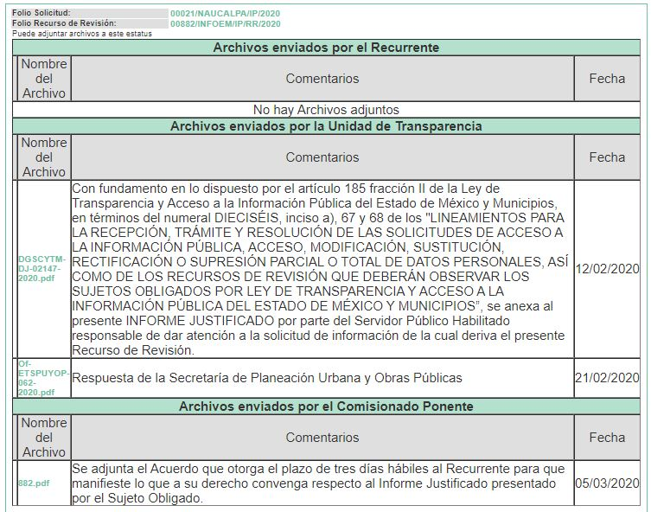
Advirtiendo de dicho informe, que EL SUJETO OBLIGADO anexó los archivos electrónicos DGSCYTM-DJ-02147-2020.pdf y Of-ETSPUYOP-062-2020.pdf, mismos que no se inserta, en razón de que fueron puestos a disposición del RECURRENTE el día cinco de marzo de dos mil veinte, por actualizar lo previsto en el artículo 185, fracción III de la Ley de la materia.

Por su parte, el particular no realizó manifiestación alguna, ni presentó pruebas o alegatos.

VII. En fecha doce de marzo de dos mil veinte, se notificó a las partes el Acuerdo de Cierre de Instrucción en los siguientes términos:
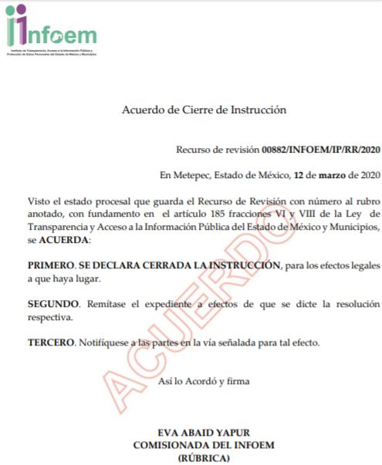

VIII. Con fundamento en el artículo 185, fracción VIII de la Ley de Transparencia y Acceso a la Información Pública del Estado de México y Municipios, se remitió el expediente a efecto de que la Comisionada EVA ABAID YAPUR formule y presente al Pleno el proyecto de resolución correspondiente.

IX. El diecinueve de marzo de dos mil veinte, la Comisionada Ponente acordó ampliar el plazo para resolver el recurso de revisión de mérito, por un periodo de hasta quince días hábiles, de conformidad con el artículo 181, tercer párrafo de la Ley de Transparencia y Acceso a la Información Pública del Estado de México y Municipios; y

CONSIDERANDO

PRIMERO. Competencia. Este Instituto de Transparencia, Acceso a la Información Pública y Protección de Datos Personales del Estado de México y Municipios, es competente para conocer y resolver el presente recurso, conforme a lo dispuesto en los artículos 6, Letra A de la Constitución Política de los Estados Unidos Mexicanos; 5, párrafos vigésimo segundo, vigésimo tercero y vigésimo cuarto, fracciones IV y V de la Constitución Política del Estado Libre y Soberano de México; 1, 2, fracción II, 13, 29, 36, fracciones I y II, 176, 178, 179, 181, párrafo tercero y 185 de la Ley de Transparencia y Acceso a la Información Pública del Estado de México y Municipios; y 9, fracciones I y XXIV y 11 del Reglamento Interior del Instituto de Transparencia, Acceso a la Información Pública y Protección de Datos Personales del Estado de México y Municipios; toda vez, que se trata de un recurso de revisión interpuesto por un Ciudadano en términos de la Ley de la materia.

SEGUNDO. Interés. El recurso de revisión fue interpuesto por parte legítima, en atención a que se presentó por EL RECURRENTE, quien es la misma persona que formuló la solicitud de acceso a la información pública al SUJETO OBLIGADO.

TERCERO. Oportunidad. Es de precisar que la Ley de Transparencia y Acceso a la Información Pública del Estado de México y Municipios, describe el mecanismo de procedencia de los recursos de revisión, como se puede apreciar en el siguiente artículo:

“Artículo 163. La Unidad de Transparencia deberá notificar la respuesta a la solicitud al interesado en el menor tiempo posible, que no podrá exceder de quince días hábiles, contados a partir del día siguiente a la presentación de aquélla.

Excepcionalmente, el plazo referido en el párrafo anterior podrá ampliarse hasta por siete días hábiles más, siempre y cuando existan razones fundadas y motivadas, las cuales deberán ser aprobadas por el Comité de Transparencia, mediante la emisión de una resolución que deberá notificarse al solicitante, antes de su vencimiento. No podrán invocarse como causales de ampliación del plazo motivos que supongan negligencia o descuido del sujeto obligado en el desahogo de la solicitud.”

De la interpretación al precepto legal inserto, se obtiene que, el plazo que les asiste a los Sujetos Obligados para entregar la respuesta a una solicitud de información pública es de quince días hábiles posteriores a la presentación de ésta; sin embargo, en aquellos casos en que transcurre el referido plazo de quince días hábiles, sin que los Sujetos Obligados entreguen la respuesta a la solicitud de información, ésta se considera negada; por lo que al solicitante le asiste el derecho para poder presentar el recurso de revisión correspondiente.

Derivado de lo anterior, se constituye la figura jurídica de la NEGATIVA FICTA, cuya esencia consiste en atribuir un efecto negativo al silencio de la autoridad administrativa frente a las instancias y solicitudes que hagan los particulares.

Por su parte, el artículo 178 de la Ley de Transparencia y Acceso a la Información Pública del Estado de México y Municipios, establece:

“Artículo 178. El solicitante podrá interponer, por sí mismo o a través de su representante, de manera directa o por medios electrónicos, recurso de revisión ante el Instituto o ante la Unidad de Transparencia que haya conocido de la solicitud dentro de los quince días hábiles, siguientes a la fecha de la notificación de la respuesta.

A falta de respuesta del sujeto obligado, dentro de los plazos establecidos en esta Ley, a una solicitud de acceso a la información pública, el recurso podrá ser interpuesto en cualquier momento, acompañado con el documento que pruebe la fecha en que presentó la solicitud.

En el caso de que se interponga ante la Unidad de Transparencia, ésta deberá remitir el recurso de revisión al Instituto a más tardar al día siguiente de haberlo recibido.”
(Énfasis añadido)

Es así que, el recurso de revisión se ha de interponer dentro del plazo de quince días hábiles contados a partir del día siguiente al en que la particular tiene conocimiento de la resolución respectiva, de ahí que, para que empiece a computarse necesariamente tiene que existir una respuesta expresa por parte del SUJETO OBLIGADO; sin embargo, tratándose de negativa ficta no existe resolución que se haga del conocimiento de la particular a partir de la cual pueda computarse dicho término, por tal motivo es pertinente establecer que no existe plazo para la interposición del recurso de revisión y por tanto EL RECURRENTE está en la total libertad de presentar su medio de impugnación en cualquier momento, consecuentemente se tiene que dicho recurso se presentó oportunamente.

CUARTO. Procedibilidad. Del análisis efectuado se advierte que resulta procedente la interposición de los recursos y se concluye la acreditación plena de todos y cada uno de los elementos formales exigidos por el artículo 180 de la Ley de Transparencia y Acceso a la Información Pública del Estado de México y Municipios, en atención a que fueron presentados mediante el formato visible en EL SAIMEX.

QUINTO. Análisis de causal de sobreseimiento. Este Órgano Colegiado advierte que en el caso se actualiza la causal de sobreseimiento prevista en la fracción III del artículo 192 de la Ley de Transparencia y Acceso a la Información Pública del Estado de México y Municipios, que a la letra dice:

“Artículo 192. El recurso será sobreseído, en todo o en parte, cuando una vez admitido, se actualicen alguno de los siguientes supuestos:
(…)
III. El sujeto obligado responsable del acto lo modifique o revoque de tal manera que el recurso de revisión quede sin materia;
(Énfasis añadido)”

Luego, conforme a la transcripción que antecede, resulta conveniente desglosar los elementos de la disposición enunciada, de manera tal que el sobreseimiento del recurso de revisión cuando EL SUJETO OBLIGADO modifique o revoque el acto impugnado, quedando éste sin efecto o materia.

- El sujeto obligado responsable,
- Acto,
- Que se modifique o revoque, y
- De tal manera que el medio de impugnación quede sin efecto o materia.

El primer elemento normativo se actualiza ya que, EL SUJETO OBLIGADO responsable, es el Ayuntamiento de Naucalpan de Juárez.

El segundo elemento normativo es la existencia de un acto, en el caso en concreto que nos ocupa, se acredita con la falta de la respuesta del SUJETO OBLIGADO, es decir la NEGATIVA FICTA la cual precisamente es la que se impugna ante la omisión de éste.

Cabe destacar que la falta de respuesta del SUJETO OBLIGADO, el precepto normativo en estudio, lo consagra como “acto”, esto es así, ya que la negativa ficta una ficción jurídica creada por el legislador en virtud de la cual, cuando una petición, instancia o recurso instaurado por un particular no es resuelto en un plazo determinado, se entiende resuelto negativamente y tiene como finalidad dejar al particular en aptitud de combatir por los medios legales dicha resolución, en esas circunstancias, ante la presencia de una resolución negativa que se considera acto definitivo de la autoridad, es el que da origen al medio de impugnación a través del recurso de revisión, porque precisamente la evidencia notoria y específica del actuar del SUJETO OBLIGADO se observa a través de sus actos que necesariamente ejecuta y con las que ejerce sus atribuciones legalmente conferidas.

Ahora bien, por cuanto hace al tercer elemento normativo, es en esencia una condicional, consistente en que la dependencia o entidad responsable del acto o resolución impugnada la modifique o revoque; en cuanto hace a la modificación, ocurre cuando quien emitió su respuesta (acto o resolución), con posterioridad cambia la omisión o silencio advertido en un principio, cuyos resultados no dejan sin efectos la respuesta dada, sino que tiene por objeto añadir, suprimir, o sustituir datos, lo cual puede ser de forma parcial.

Por cuanto hace a la revocación, a diferencia de la modificación, ocurre cuando la dependencia o entidad responsable (SUJETO OBLIGADO) del acto o resolución impugnada, suprime, elimina o cancela la totalidad de su respuesta y emite otra en su lugar dejando sin efecto lo que en un principio respondió.

Para el caso que nos ocupa, recae esta figura en la modificación de ese silencio administrativo al proporcionar una respuesta a través del Informe Justificado, existiendo ahora un pronunciamiento por parte del SUJETO OBLIGADO.

En ese tenor, un acto impugnado queda sin efectos, aun cuando existiendo jurídicamente (esto es, que no se ha modificado, ni revocado) no genera ninguna consecuencia legal.

En tanto que, un acto impugnado queda sin materia, cuando ha sido satisfecha la pretensión de lo pedido o exigido por EL RECURRENTE de manera que EL SUJETO OBLIGADO entrega una respuesta que aunque sea posterior a los términos previstos en la Ley y mediante ésta concede la información solicitada.

Bajo esas consideraciones, se afirma que el presente recurso de revisión materia del presente asunto, se actualiza la hipótesis jurídica citada en primer término, toda vez que quedó probado que EL SUJETO OBLIGADO mediante un acto posterior a su omisión, como lo fue el Informe Justificado, remitió la información con la cual dejó sin materia el presente recurso.

Lo anterior es así, pues si bien EL SUJETO OBLIGADO fue omiso en atender el requerimiento realizado por el particular consistente en los montos gastados para la adecuación de Tecallis de la policía municipal; así como, el nuevo uso de dichos inmuebles e información relacionada con la forma de cubrir la demanda de seguridad al no existir los Tecallis u oficinas para policías; mediante un acto posterior como lo es el Informe Justificado, refirió medularmente lo siguiente:
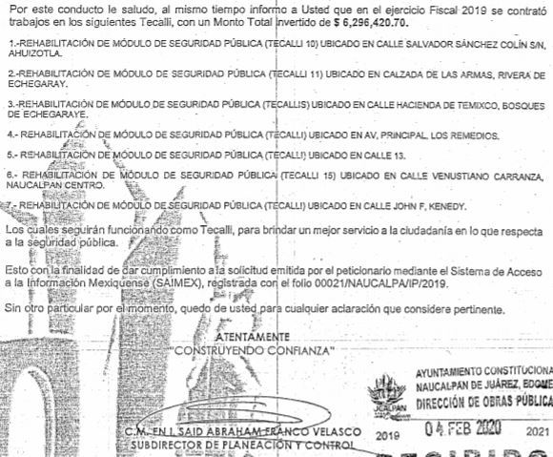
De lo anterior, se puede advertir que EL SUJETO OBLIGADO refiere que en el ejercicio fiscal dos mil diecinueve, se contrataron trabajos de rehabilitación de siete Tecallis, con un monto total invertido de $6,296,420.70 (Seis millones doscientos noventa y seis mil cuatrocientos veinte pesos 70/100 M/N); asimismo, refirió que los mismos seguirán funcionando como Tecalli, para brindar un mejor servicio a la ciudadanía en lo que respecta a seguridad pública.

Por otro lado, el Servidor Público Habilitado de la Dirección General de Seguridad Ciudadana y Tránsito Municipal, refirió que existen inmuebles que dejaron de funcionar como Tecalli u oficinas de la policía municipal, mismas que se encuentran inhabilitadas por diversas situaciones más no para darles algún otro uso; asimismo, refirió que se continuaba prestando la vigilancia correspondiente con recorridos constantes, con unidades de las zonas operativas y filtros de seguridad, ello con la finalidad de salvaguardar la integridad física y bienes de los ciudadanos; en consecuencia, el cuarto elemento normativo de la figura legal del sobreseimiento, consistente en: “…de tal manera que el medio de impugnación quede sin materia…”, en el presente caso, se actualiza tal circunstancia, ya que el acto impugnado que dio origen al presente recurso quedó sin materia por las razones anteriormente expuestas.

Asimismo, es menester señalar que, este Órgano Garante conforme al artículo 36 de la Ley de la Materia, no se encuentra facultado para pronunciarse acerca de la veracidad de la información remitida por los Sujetos Obligados.

Sirve de sustento a lo anterior, el criterio 31/10 emitido por el entonces Instituto Federal de Acceso a la Información y Protección de Datos, ahora Instituto Nacional de Acceso a la Información y Protección de Datos, que enuncia lo siguiente:

“El Instituto Federal de Acceso a la Información y Protección de Datos no cuenta con facultades para pronunciarse respecto de la veracidad de los documentos proporcionados por los sujetos obligados. El Instituto Federal de Acceso a la Información y Protección de Datos es un órgano de la Administración Pública Federal con autonomía operativa, presupuestaria y de decisión, encargado de promover y difundir el ejercicio del derecho de acceso a la información; resolver sobre la negativa de las solicitudes de acceso a la información; y proteger los datos personales en poder de las dependencias y entidades. Sin embargo, no está facultado para pronunciarse sobre la veracidad de la información proporcionada por las autoridades en respuesta a las solicitudes de información que les presentan los particulares, en virtud de que en los artículos 49 y 50 de la Ley Federal de Transparencia y Acceso a la Información Pública Gubernamental no se prevé una causal que permita al Instituto Federal de Acceso a la Información y Protección de Datos conocer, vía recurso revisión, al respecto. Expedientes: 2440/07 Comisión Federal de Electricidad - Alonso Lujambio Irazábal 0113/09 Instituto de Seguridad y Servicios Sociales de los Trabajadores del Estado – Alonso Lujambio Irazábal 1624/09 Instituto Nacional para la Educación de los Adultos - María Marván Laborde 2395/09 Secretaría de Economía - María Marván Laborde 0837/10 Administración Portuaria Integral de Veracruz, S.A. de C.V. – María Marván Laborde
Criterio 31/10”

Cabe precisar que esta Ponencia Resolutora no se pronuncia acerca del acto impugnado o razones o motivos de inconformidad, pues como quedó asentado en líneas anteriores, el presente ocurso ha quedado sin materia, lo que impide estudiar y pronunciarse al respecto.

Por analogía, se cita la Tesis emitida por el Séptimo Tribunal Colegiado en Materia Civil del Primer Circuito que en su literalidad, establece lo siguiente:
“SOBRESEIMIENTO EN EL JUICIO DE AMPARO DIRECTO. IMPIDE EL ESTUDIO DE LAS VIOLACIONES PROCESALES PLANTEADAS EN LOS CONCEPTOS DE VIOLACIÓN. El sobreseimiento en el juicio de amparo directo provoca la terminación de la controversia planteada por el quejoso en la demanda de amparo, sin hacer un pronunciamiento de fondo sobre la legalidad o ilegalidad de la sentencia reclamada. Por consiguiente, si al sobreseerse en el juicio de amparo no se pueden estudiar los planteamientos que se hacen valer en contra del fallo reclamado, tampoco se deben analizar las violaciones procesales propuestas en los conceptos de violación, dado que, la principal consecuencia del sobreseimiento es poner fin al juicio de amparo sin resolver la controversia en sus méritos.

SÉPTIMO TRIBUNAL COLEGIADO EN MATERIA CIVIL DEL PRIMER CIRCUITO.
Amparo directo 699/2008. Mariana Leticia González Steele. 13 de noviembre de 2008. Unanimidad de votos. Ponente: Sara Judith Montalvo Trejo. Secretario: Arnulfo Mateos García.”

En consecuencia, el Pleno de este Instituto, en términos de lo dispuesto en el artículo 186, fracción I de la Ley de Transparencia y Acceso a la Información Pública del Estado de México y Municipios, determina SOBRESEER el recurso de revisión 00882/INFOEM/IP/RR/2020.

Finalmente, es de señalar que en razón de que EL SUJETO OBLIGADO fue omiso en entregar la respuesta a la solicitud de información pública y dado que el recurso de revisión materia del presente asunto, no es el medio para investigar y en su caso, sancionar a servidores públicos por la omisión de la entrega de información pública, toda vez que el artículo 163 de la Ley de la materia, prevé el plazo de respuesta y atención a solicitudes de información; atento a ello, este Instituto en el ámbito de sus atribuciones, hará del conocimiento al Contralor de este Instituto a fin de que en términos del ordinal 190 de la Ley de la materia determine lo conducente.
Así, con fundamento en lo prescrito en los artículos 5, párrafos vigésimo segundo, vigésimo tercero y vigésimo cuarto, fracciones IV y V de la Constitución Política del Estado Libre y Soberano de México; 2, fracción II, 9, 29, 36, fracciones I y II, 176, 178, 179, 181, 185, fracción I, 186 y 188 de la Ley de Transparencia y Acceso a la Información Pública del Estado de México y Municipios, este Pleno:

RESUELVE

PRIMERO. Se SOBRESEE el recurso de revisión número 00882/INFOEM/IP/RR/2020, porque EL SUJETO OBLIGADO responsable del acto modificó la falta respuesta dejándolo sin materia en términos del Considerando QUINTO de la presente resolución.

SEGUNDO. Notifíquese al Titular de la Unidad de Transparencia del SUJETO OBLIGADO para su conocimiento.

TERCERO. Notifíquese al RECURRENTE la presente resolución.

CUARTO. Hágase del conocimiento al RECURRENTE que de conformidad con lo establecido en el artículo 196 de la Ley de Transparencia y Acceso a la Información Pública del Estado de México y Municipios, podrá impugnarla vía Juicio de Amparo en los términos de las leyes aplicables.

QUINTO. Gírese oficio al Titular de la Contraloría Interna y Órgano de Control y Vigilancia de este Instituto, de conformidad con el artículo 190 de la Ley de Transparencia y Acceso a la Información Pública del Estado de México y Municipios a fin de que determine lo conducente, en términos del Considerando QUINTO de la presente resolución.

ASÍ LO RESUELVE, POR UNANIMIDAD DE VOTOS EL PLENO DEL INSTITUTO DE TRANSPARENCIA, ACCESO A LA INFORMACIÓN PÚBLICA Y PROTECCIÓN DE DATOS PERSONALES DEL ESTADO DE MÉXICO Y MUNICIPIOS, CONFORMADO POR LOS COMISIONADOS ZULEMA MARTÍNEZ SÁNCHEZ; EVA ABAID YAPUR; JOSÉ GUADALUPE LUNA HERNÁNDEZ, JAVIER MARTÍNEZ CRUZ Y LUIS GUSTAVO PARRA NORIEGA; EN LA DÉCIMA TERCERA SESIÓN ORDINARIA CELEBRADA EL DOCE DE AGOSTO DE DOS MIL VEINTE, ANTE EL SECRETARIO TÉCNICO DEL PLENO, ALEXIS TAPIA RAMÍREZ.
Zulema Martínez Sánchez
Comisionada Presidenta
(RÚBRICA)
Eva Abaid Yapur  Comisionada  (RÚBRICA) | José Guadalupe Luna Hernández  Comisionado  (RÚBRICA)
Javier Martínez Cruz  Comisionado  (RÚBRICA) | Luis Gustavo Parra Noriega  Comisionado  (RÚBRICA)
Alexis Tapia Ramírez
Secretario Técnico del Pleno
(RÚBRICA)

Esta hoja corresponde a la resolución de doce de agosto de dos mil veinte, emitida en el recurso de revisión número 00882/INFOEM/IP/RR/2020.
YSM/RPG

